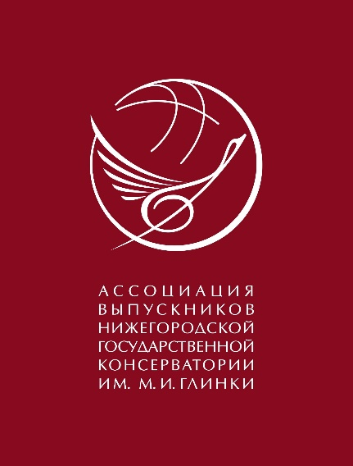 | Исполнительному директору  АВ ННГК им.М.И.Глинки  Одинокову М.Ю.  от  Место для ввода текста.  ) зарегистрированного по адресу:  Место для ввода текста.  (адрес регистрации указывается с почтовым индексом)  паспорт серия/номер Место для ввода текста. Выдан (когда) Место для ввода текста.  Выдан (кем)Место для ввода текста.

СОГЛАСИЕ
на обработку персональных данных

Я, Место для ввода текста.,
(фамилия, имя, отчество полностью)

в соответствии со статьей 9 Федерального закона от 27 июля 2006 года N 152-ФЗ "О персональных данных"
даю согласие
Ассоциации выпускников Нижегородской Государственной Консерватории имени М.И. Глинки (АВ ННГК ИМ. М.И. Глинки), расположенной по адресу: город Нижний Новгород, ул. Пискунова, д.40, на автоматизированную, а также без использования средств автоматизации обработку моих персональных данных, а именно совершение действий, предусмотренных пунктом 3 части первой статьи 3 Федерального закона от 27 июля 2006 года N 152-ФЗ "О персональных данных", со сведениями о фактах, событиях и обстоятельствах моей жизни, представленных в АВ ННГК им. М.И. Глинки.
Настоящее согласие действует со дня его подписания до дня отзыва в письменной форме.

_____________________________ | Место для ввода текста.
Подпись | Расшифровка подписи

«_______».__________________________________.20____г.

